P1060973 FPGA Register Map
- 各模块的寄存器列表
地址 | 地址 | 说明
COUNTER_ADDR | 0x00000000 | COUNTER address
SP1_ADDR | 0x00010000 | Scratch Pad 1 address
SP2_ADDR | 0x00020000 | Scratch Pad 2 address
CLOCK_ADDR | 0x00030000 | CLOCK module address
ILIM_DAC_ADDR | 0x00040000 | ILIM address
PWR_IF_ADDR | 0x00050000 | Power IF address
GANTRY_EMOPS_ADDR | 0x00050001 | Gantry EMOPS address
GANTRY_96V_IF_ADDR | 0x00050002 | GANTRY 96V IF address
GANTRY_BRAKE_IF_ADDR | 0x00050003 | GANTRY BRAKE IF address
SPD_DMD_IF_ADDR | 0x00050004 | SPD DMD IF address
SPD_EMOPS_IF_ADDR | 0x00050005 | SPD EMOPS IF address
LIFT_MOTOR_SENSOR_IF_ADDR | 0x00050006 | LIFT MOTOR SENSOR IF address
LIFT_96V_IF_ADDR | 0x00050007 | LIFT 96V IF address
STAND_IF_ADDR | 0x00050008 | STAND IF address
SERVICE_PENDANT_IF_ADDR | 0x00050009 | SERVICE PENDANT IF address
MAINS_LEVEL_IF_ADDR | 0x0005000A | MAINS LEVEL IF address
EXT_BRAKE_IF_ADDR | 0x0005000B | EXT BRAKE IF address
CCHL_IF_ADDR | 0x0005000C | CCHL IF address
ADCSELMUX_IF_ADDR | 0x0005000D | ADCSELMUX IF address
DEBUG_IF_ADDR | 0x0005000E | DEBUG IF address
GPIO_FREE_IF_ADDR | 0x0005000F | GPIO FREE IF address
SHUNT_EN_CNT_ADDR | 0x00050010 | SHUNT EN CNT address
ADC_ADDR | 0x00060000 | Analog to Digital converter
GANTRY_MOT_ADDR | 0x00070000 | Gantry Motor address
GANTRY_BRK1_ADDR | 0x00071000 | Gantry Brake1/ret address
GANTRY_BRK2_ADDR | 0x00072000 | Gantry Brake2/ret address
GANTRY_BRK3_ADDR | 0x00073000 | Gantry Brake3/ret address
GANTRY_BRK1_RET_ADDR | 0x00074000 | Gantry Brake1_ret address
GANTRY_BRK2_RET_ADDR | 0x00075000 | Gantry Brake2_ret address
GANTRY_BRK3_RET_ADDR | 0x00076000 | Gantry Brake3_ret address
LIFT_MOT_ADDR | 0x00080000 | Lift Motor address
MSSB_STN_ADDR | 0x00090000 | MSSB address
MSSB_SRV_ADDR | 0x00091000 | MSSB address
EEP_ADDR | 0x000B0000 | EEPROM address

- 时钟频率计数模块OSCILLATOR_COUNTER
该模块用于ATP测试项8.1.5 Test Clock output of U55。
- 寄存器列表
偏移地址 | 名称 | 读写 | 位宽 | 说明
0x0 | 控制寄存器  CNTRL Register | R/W | 3 bits | control[0]=Start  control[1]=Reset  control[2]=In Progress
0x1 | 计数寄存器  Counter Register | R | 16 bits | 只读，当前计数值
0x2 | Scratch Pad | R/W | 32 bits | 通用寄存器，可读写
- 详细说明
  - 控制寄存器（CNTRLR, 0x0）
    - [0] Start Measurement（写1启动一次测量）
    - [1] Reset Counter（写1复位计数器）
    - [2] Measurement In Progress（只读，测量进行中）
  - 计数寄存器（COUNTR, 0x1）
    - [15:0] 计数值（只读）
  - Scratch Pad寄存器（SPR, 0x2）
    - [31:0] 通用数据寄存器（可读写）
- 示例
Step-1. OPB Read Scratch Pad Register@(0x00000002), return 32’h00003c4e
Step-2. OPB Write 32’h3 to CNTRL Register@(0x0000000)
Step-3. OPB Read Counter Register @(0x00000001), check return value
Counter Value = 100M/2k = 50,000 (0xC350) (+/ 50）
Freq Value = Counter_Value * 2k +/ 0.1M
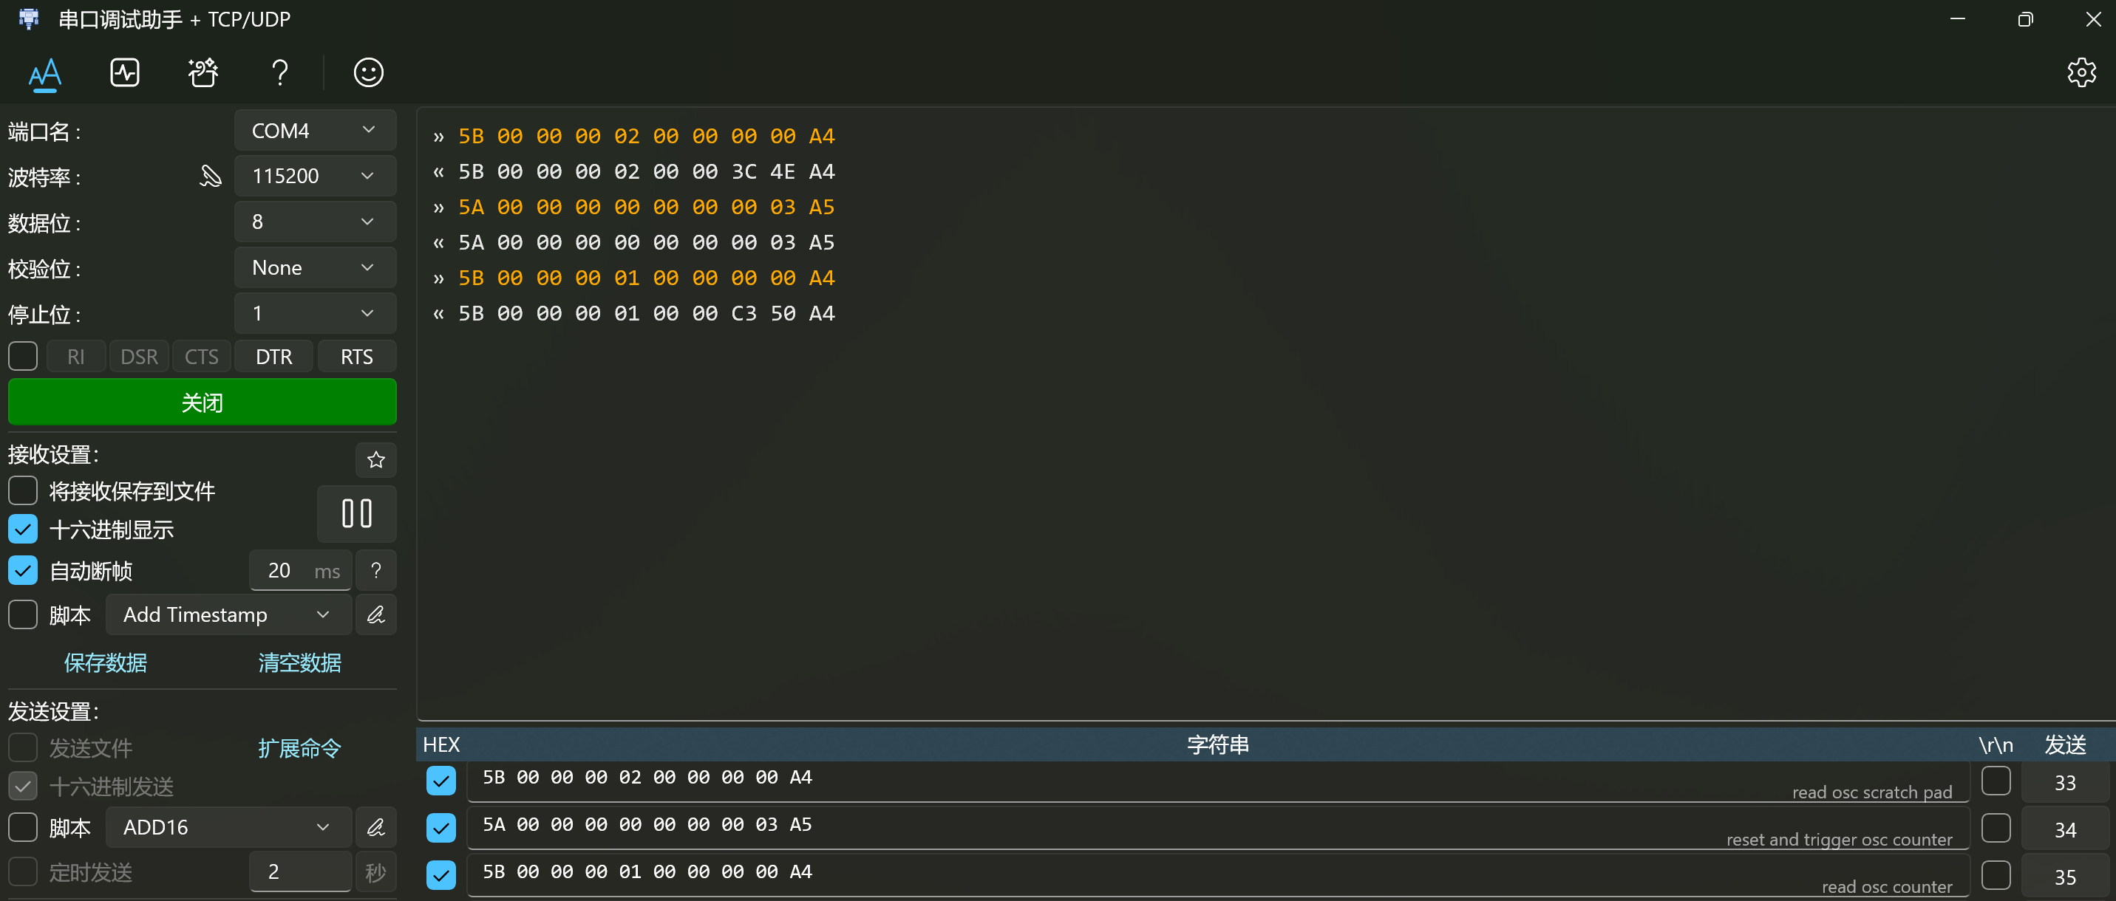
- SCRATCHPAD Register模块
该模块用于ATP测试项8.1.4 DSP to FPGA communication Test
- 这个模块用于测试上位机和FPGA之间的通信，可访问的寄存器列表如下：
名称/OPB地址 | 访问类型 | 位宽 | 说明 | 复位值
dev_sp1  0x00010000 | R/W | 32 bits | Scratch Pad 1 | 0x12345678
dev_sp2  0x00020000 | R/W | 32 bits | Scratch Pad 2 | 0x9abcbeef
- 说明
- 该模块实现了两个32位通用寄存器（Scratch Pad），支持独立读写。
- 复位时，dev_sp1 和 dev_sp2 分别初始化为 0x12345678 和 0x9abcbeef。
- 示例
Step-1. OPB Read dev_sp1 @0x0001_0000
Step-2. OPB Read dev_sp2 @0x0002_0000
Step-3. OPB Write dev_sp1 @0x0001_0000
Step-4. OPB Write dev_sp2 @0x0002_0000
Step-5. OPB Read dev_sp1 @0x0001_0000
Step-6. OPB Read dev_sp2 @0x0002_0000
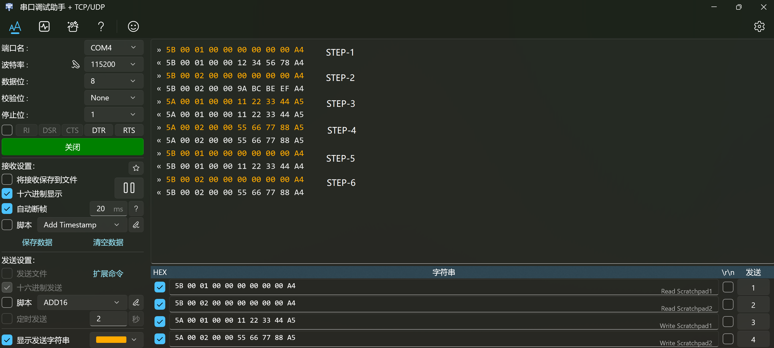

- 时钟生成模块(CLK_GEN)
注意：该模块用于配置内部时钟参数，无需修改！
寄存器列表如下：
地址宏定义 | 偏移地址 | 名称/功能 | 位宽 | 读写 | 说明 | 复位值
PULSE_5US_ADDR | 1 | pulse5us_div | 16位 | R/W | 5us脉冲分频系数 | 250
PULSE_50US_ADDR | 2 | pulse50us_div | 16位 | R/W | 50us脉冲分频系数 | 2500
PULSE_500US_ADDR | 3 | pulse500us_div | 16位 | R/W | 500us脉冲分频系数 | 25000
PULSE_100US_ADDR | 4 | pulse100us_div | 16位 | R/W | 100us脉冲分频系数 | 5000
CLK_2MHZ_ADDR | 5 | clk2meghz_div | 16位 | R/W | 2MHz时钟分频系数 | 25

- DAC模块
- 该模块用于DACx0504的测试，覆盖ATP测试项8.1.9 DAC_OUT signal Test at U62 Pin 5 等。
地址宏定义 | 地址 | 名称/功能 | 位宽 | 读写 | 说明
DAC0_ADDR | 0x8 | DAC0数据 | 16bit | R/W | DAC通道0数据
DAC1_ADDR | 0x9 | DAC1数据 | 16/24 | R/W | DAC通道1数据
DAC2_ADDR | 0xA | DAC2数据 | 16/24 | R/W | DAC通道2数据
DAC3_ADDR | 0xB | DAC3数据 | 16/24 | R/W | DAC通道3数据
- 说明
  - 写DAC0/1/2/3数据寄存器，DAC的输出对应的电平
  - Out = Data/65536*5
- 举例：DAC-ADC环回测试
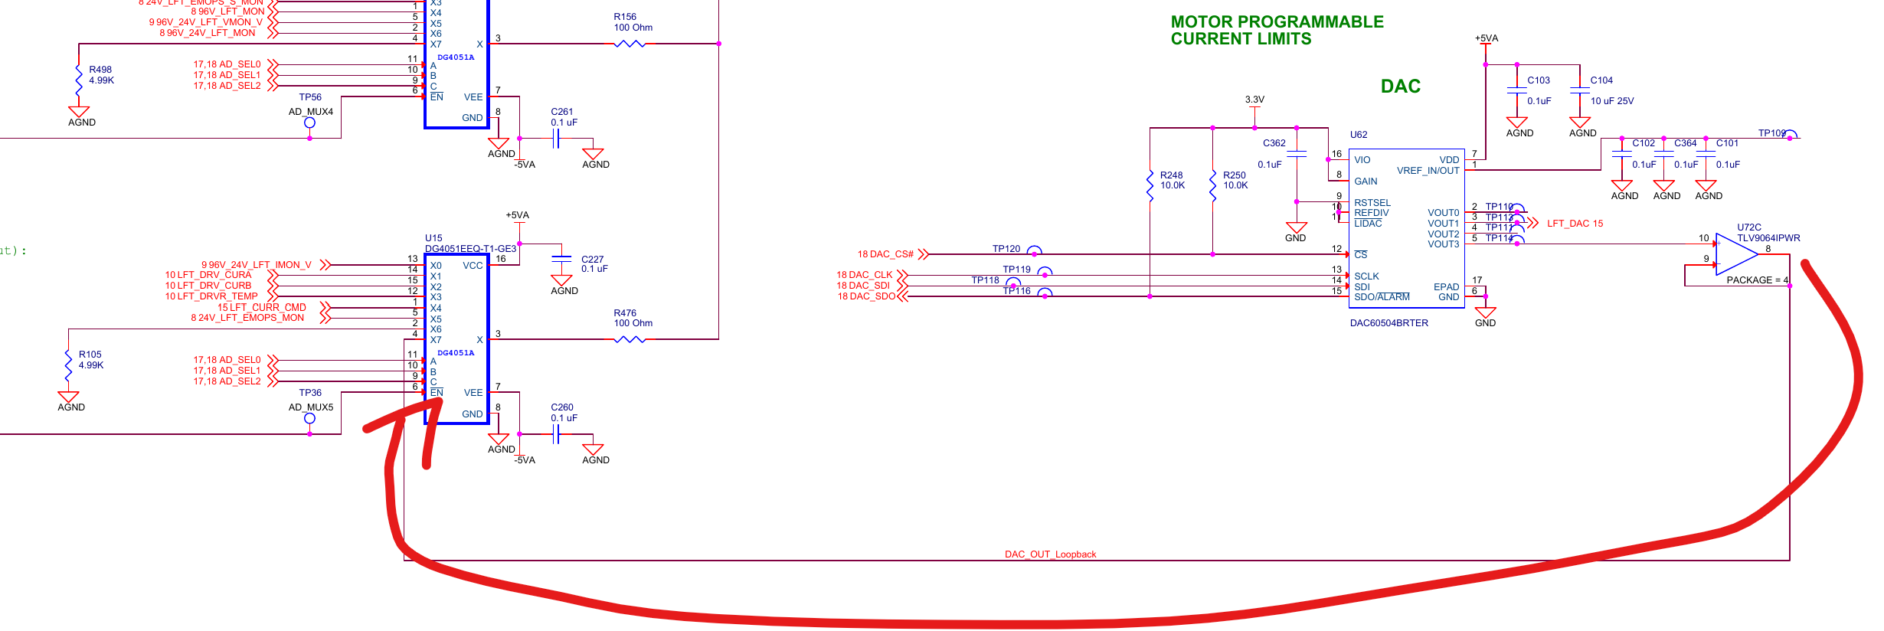
STEP-1. OPB Write DAC data for VOUT3
STEP-2. OPB Write to select DAC_OUT_loopback as ADC input
- Measure Voltage @TP70 (4.99V for DAC data = 0xFFFF )
- Measure Voltage @TP70 (2.50V for DAC data = 0x8000 )
STEP-3. OPB Write to reset ADC Reg
STEP-4. OPB Write to Trigger ADC
STEP-5. OPB Read for ADC Status
STEP-6. OPB Read for ADC Result
  - ADC Data = 0Xff51 /65535*5=4.98V When DAC data = 0xFFFF
  - ADC Data = 0X7FE0 /65535*5=2.49V When DAC data = 0x8000
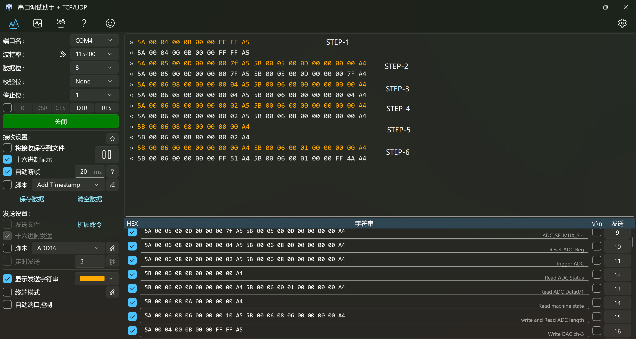

- GPIO模块
该模块用于读写FPGA GPIO。
- 寄存器地址与功能列表如下：
地址（宏定义） | 地址值 | 寄存器名称 | 位宽 | 读写 | 复位值 | 说明
PWR_IF | 0x00050000 | POWER_IF_REG | 32位 | R/W | 0 | 电源接口
GANTRY_EMOPS | 0x00050001 | GANTRY_EMOPS_IF_REG | 32位 | R/W | 0 | 龙门EMOPS接口
GANTRY_96V_IF | 0x00050002 | GANTRY_96V_IF_REG | 32位 | R/W | 0 | 龙门96V接口
GANTRY_BRAKE | 0x00050003 | GANTRY_BRAKE_IF_REG | 32位 | R/W | 0 | 龙门刹车接口
SPD_DMD_IF | 0x00050004 | SPD_DMD_IF_REG | 32位 | R/W | 0 | SPD DMD接口
SPD_EMOPS_IF | 0x00050005 | SPD_EMOPS_IF_REG | 32位 | R/W | 0x10 | SPD EMOPS接口
LIFT_MOTOR_SENSOR | 0x00050006 | LIFT_MOTOR_SENSOR_IF_REG | 32位 | R/W | 0x01 | 升降电机传感器接口
LIFT_96V_IF | 0x00050007 | LIFT_96V_IF_REG | 32位 | R/W | 0 | 升降96V接口
STAND_IF | 0x00050008 | STAND_IF_REG | 32位 | R/W | 0 | STAND接口
SERVICE_PENDANT | 0x00050009 | SERVICE_PENDANT_IF_REG | 32位 | R/W | 0 | 服务手柄接口
MAINS_LEVEL_IF_ADDR | 0x0005000A | MAINS_LEVEL_IF_REG | 32位 | R/W | 0 | MAINS LEVEL接口
EXT_BRAKE_IF | 0x0005000B | EXT_BRAKE_IF_REG | 32位 | R/W | 0 | 外部刹车接口
CCHL_IF | 0x0005000C | CCHL_IF_REG | 32位 | R/W | 0 | CCHL接口
ADCSELMUX_IF | 0x0005000D | ADCSELMUX_IF_REG | 32位 | R/W | 0xF8 | ADC选择多路复用接口
DEBUG_IF | 0x0005000E | DEBUG_IF_REG | 32位 | R/W | 0 | 调试接口
GPIO_FREE_IF | 0x0005000F | GPIO_FREE_IF_REG | 32位 | R/W | 0 | 通用GPIO
SHUNT_EN_CNT | 0x00050010 | SHUNT_EN_CNT_MAX_REG | 32位 | R/W | 250000000 | 分流使能计数最大值（2.5s）
- GPIO Output
// 参考GPIO.v
// GPIO Outputs
assign FAN_EN = POWER_IF_REG[0];
assign P12V_ISO_EN = POWER_IF_REG[1];
assign WD_TRIG = POWER_IF_REG[2];

assign P24V_GNT_EMOPS_EN = GANTRY_EMOPS_IF_REG[0];
assign GNT_EMOPS_EN = GANTRY_EMOPS_IF_REG[1];

assign GNT_MOT_PWR_EN = GANTRY_96V_IF_REG[0];
assign GNT_BRK_PWR_EN = GANTRY_96V_IF_REG[1];
assign GNT_SHUNT_EN = GANTRY_96V_IF_REG[2];

assign GNT_BRK_EXT_EN = GANTRY_BRAKE_IF_REG[0];
assign GNT_BRK_SW_MON = GANTRY_BRAKE_IF_REG[1];

assign GNT_HW_EN_MON = SPD_DMD_IF_REG[0];
assign LFT_ST_DISB_MON = SPD_DMD_IF_REG[1];
assign LFT_HW_EN_MON = SPD_DMD_IF_REG[2];
assign GNT_ST_DISB_MON = SPD_DMD_IF_REG[3];
assign DMD_PWR_OK = SPD_DMD_IF_REG[4];
assign SPARE_MON = SPD_DMD_IF_REG[5];

assign EMOPS_STAT1 = SPD_EMOPS_IF_REG[0];
assign EMOPS_STAT2 = SPD_EMOPS_IF_REG[1];
assign LFT_ROT_BRK_RLS = SPD_EMOPS_IF_REG[2];
assign LAT_LNG_BRK_RLS = SPD_EMOPS_IF_REG[3];
assign SRVC_CCH_GNT_N = SPD_EMOPS_IF_REG[4];
assign EM_CCH_24V_EN = SPD_EMOPS_IF_REG[5];

assign LFT_HALL_PWR_EN_N = LIFT_MOTOR_SENSOR_IF_REG[0];

assign P24V_LFT_EMOPS_EN = LIFT_96V_IF_REG[0];
assign LFT_SHUNT_EN = LIFT_96V_IF_REG[1];
assign LFT_EMOPS_EN = LIFT_96V_IF_REG[2];
assign LFT_MOT_PWR_EN = LIFT_96V_IF_REG[3];

assign EXOPS_GNT_24V_EN = STAND_IF_REG[0];

assign PAN_24V_SW = SERVICE_PENDANT_IF_REG[0];

assign EXT_BRK1_DRV_EN = EXT_BRAKE_IF_REG[0];
assign EXT_BRK2_DRV_EN = EXT_BRAKE_IF_REG[1];
assign EXT_BRK3_DRV_EN = EXT_BRAKE_IF_REG[2];

assign LFT_SER_CLK = CCHL_IF_REG[0];
assign LFT_SER_SYNC = CCHL_IF_REG[1];
assign LFT_SER_DATA0 = CCHL_IF_REG[2];
assign LFT_SER_DATA1 = CCHL_IF_REG[3];

assign AD_SEL0 = ADCSELMUX_IF_REG[0];
assign AD_SEL1 = ADCSELMUX_IF_REG[1];
assign AD_SEL2 = ADCSELMUX_IF_REG[2];
assign AD_MUX1_N = (ADCSELMUX_IF_REG[7:3] == 5'b11110) ? 1'b0 : 1'b1; // AD_MUX1_N is active low
assign AD_MUX2_N = (ADCSELMUX_IF_REG[7:3] == 5'b11101) ? 1'b0 : 1'b1; // AD_MUX2_N is active low
assign AD_MUX3_N = (ADCSELMUX_IF_REG[7:3] == 5'b11011) ? 1'b0 : 1'b1; // AD_MUX3_N is active low
assign AD_MUX4_N = (ADCSELMUX_IF_REG[7:3] == 5'b10111) ? 1'b0 : 1'b1; // AD_MUX4_N is active low
assign AD_MUX5_N = (ADCSELMUX_IF_REG[7:3] == 5'b01111) ? 1'b0 : 1'b1; // AD_MUX5_N is active low

assign DBUG_MISO = DEBUG_IF_REG[0];

assign GPIO2 = GPIO_FREE_IF_REG[0];
assign GPIO3 = GPIO_FREE_IF_REG[1];
assign GPIO5 = GPIO_FREE_IF_REG[2];

- GPIO Input
Input信号 | 寄存器及位
P24V_GOOD_N | POWER_IF_REG[16]
FAN_FAIL_N | POWER_IF_REG[17]
P24V_GNT_EMOPS_PG | GANTRY_EMOPS_IF_REG[16]
P12V_ACT_DIODE_ON_N | GANTRY_EMOPS_IF_REG[17]
OC_V_GNT_MOT_DRV | GANTRY_96V_IF_REG[16]
OC_V_GNT_BRK_DRV | GANTRY_96V_IF_REG[17]
GNT_MOT_PWR_FLT_N | GANTRY_96V_IF_REG[18]
GNT_BRK_PWR_FLT_N | GANTRY_96V_IF_REG[19]
GNT_EMOPS_OV_L | GANTRY_96V_IF_REG[20]
P5V_ISO_MON_GNT | GANTRY_96V_IF_REG[21]
GNT_SHUNT_ON | GANTRY_96V_IF_REG[22]
P5V_ISO_MON_LFT | GANTRY_96V_IF_REG[23]
PWM_BRK_EXT_FAULT | GANTRY_BRAKE_IF_REG[16]
GNT_BRK1_FB_N | GANTRY_BRAKE_IF_REG[17]
GNT_BRK2_FB_N | GANTRY_BRAKE_IF_REG[18]
GNT_BRK3_FB_N | GANTRY_BRAKE_IF_REG[19]
SPDIO_FLT_N | SPD_DMD_IF_REG[16]
SPD2_24V_STATUS_N | SPD_DMD_IF_REG[17]
LFT_ST_DISB | SPD_DMD_IF_REG[18]
LFT_HW_EN_N | SPD_DMD_IF_REG[19]
GNT_ST_DISB | SPD_DMD_IF_REG[20]
GNT_HW_EN_N | SPD_DMD_IF_REG[21]
EM_DOWN_LIMIT | SPD_EMOPS_IF_REG[16]
EM_UP_LIMIT | SPD_EMOPS_IF_REG[17]
CCH_LFT_MOT_EN_N | SPD_EMOPS_IF_REG[18]
CCH_LFT_DWN_N | SPD_EMOPS_IF_REG[19]
CCH_LAT_LNG_FLOAT_N | SPD_EMOPS_IF_REG[20]
EMO_GOOD_N | SPD_EMOPS_IF_REG[21]
SITE_24V_PWR_OK_N | SPD_EMOPS_IF_REG[22]
SPD_EMOPS_FLT_N | SPD_EMOPS_IF_REG[23]
LFT_HALL_PWR_OK | LIFT_MOTOR_SENSOR_IF_REG[16]
LFT_HALL_SNS1_N | LIFT_MOTOR_SENSOR_IF_REG[17]
LFT_HALL_SNS2_N | LIFT_MOTOR_SENSOR_IF_REG[18]
LFT_HALL_SNS3_N | LIFT_MOTOR_SENSOR_IF_REG[19]
P24V_LFT_EMOPS_PG | LIFT_96V_IF_REG[16]
OC_V_LFT_MOT_DRV | LIFT_96V_IF_REG[17]
LFT_SHUNT_ON | LIFT_96V_IF_REG[18]
LFT_EMOPS_OV_L | LIFT_96V_IF_REG[19]
LFT_MOT_PWR_FLT_N | LIFT_96V_IF_REG[20]
GNT_CCW_LIMIT | STAND_IF_REG[16]
GNT_CW_LIMIT | STAND_IF_REG[17]
MAINS_LEVEL_FB | MAINS_LEVEL_IF_REG[16]
LFT_SERIO_FLT_N | CCHL_IF_REG[16]
LFT_MTN_EN_N | CCHL_IF_REG[17]
LFT_SER_PAGE_SEL_N | CCHL_IF_REG[18]
LFT_DOWN_LIMIT | CCHL_IF_REG[19]
LFT_UP_LIMIT | CCHL_IF_REG[20]
DBUG_MOSI | DEBUG_IF_REG[16]
DBUG_CS_N | DEBUG_IF_REG[17]
DBUG_SCLK | DEBUG_IF_REG[18]
DBUG_ACTIVE | DEBUG_IF_REG[19]

- 示例：读写Power相关GPIO
如下命令使能FAN_EN和P12V_ISO_EN
5A 00 05 00 00 00 00 00 03 A5
如下命令读取FAN_EN和P12V_ISO_EN，P24V_GOOD_N, FAN_FAIL_N
5B 00 05 00 00 00 00 00 00 A4
查找对应的bit得到GPIO的状态。

- 特例：SHUNT_EN
OPB_DATA[31]=1将使能SHUNT测试，GNT_SHUNT_EN输出只持续2.5s
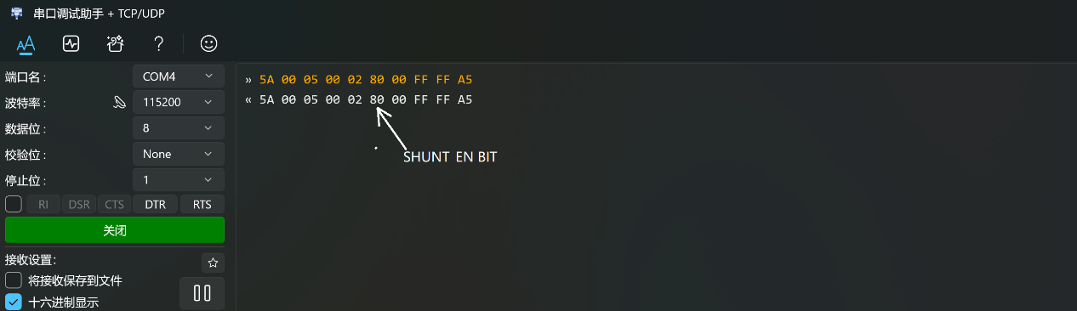
类似的方法测试LFT_SHUNT_EN，命令如下：
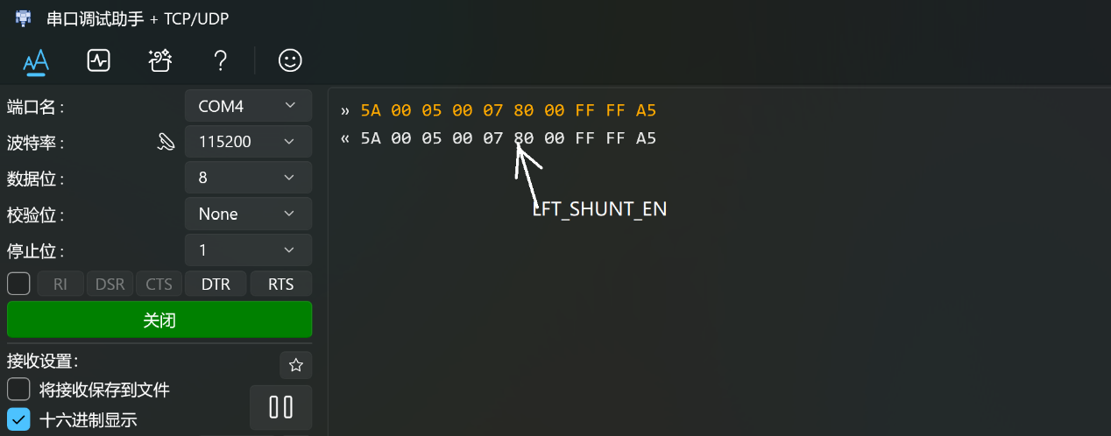
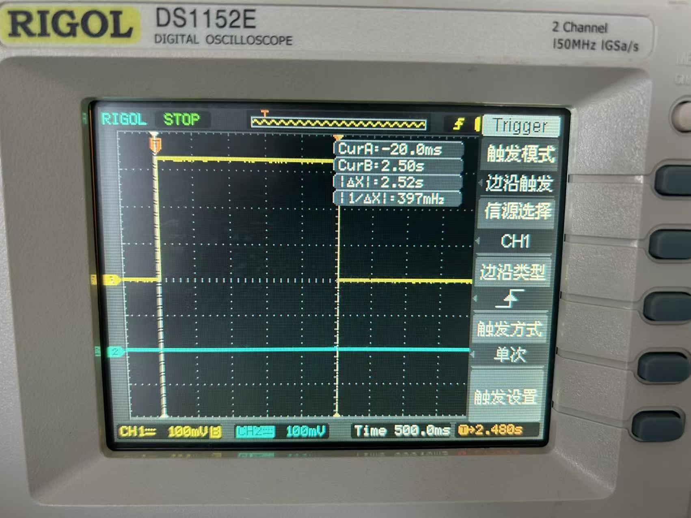

- ADC模块
该模块用于ADC ADS8864的测试, 覆盖ATP测试项8.6.21-8.6.26等。
- 寄存器定义如下
地址宏定义 | 地址范围 | 名称/功能 | 位宽 | 读写 | 说明 | 复位值
D_RAM_ADDR | 0x000-0x3FF | 数据RAM | 16位 | R | 采集数据存储区 | 0
CNTRL_ADDR | 0x800 | 控制寄存器 | 3位 | R/W | control[1]: start, control[2]: reset | 0
CLK_DIV_AQ_ADDR | 0x802 | 采样时钟分频 | 16位 | R/W | 采样时钟分频系数 | 250
CLK_DIV_SD_ADDR | 0x804 | 串行时钟分频 | 16位 | R/W | 串行数据时钟分频系数 | 3
D_LENGTH_ADDR | 0x806 | 采样长度 | 10位 | R/W | 采集数据点数, Max=1024 | 5
STATUS_ADDR | 0x808 | 状态寄存器 | 4位+1 | R | status[0]:busy  [1]:done  [2]:aq timeout  [3]:busy timeou  [31]:ADC_SDOUT | 0
STATE_ADDR | 0x80A | 状态机状态 | 5位 | R | 当前状态机状态 | 0
SP_ADDR | 0x900 | SP寄存器 | 16位 | R | 调试/辅助寄存器 | 0x1122

- 说明
- 数据RAM：0x000~0x3FF，采集到的ADC数据，16位宽，只读。
- 控制寄存器：写入可启动采样、复位模块，读出当前控制状态。
- 分频寄存器：可配置采样时钟和串行数据时钟分频系数。无特殊需求，不用修改！
- 采样长度：设置一次采集的数据点数。
- 状态寄存器：包含采集状态、完成标志、超时等信息。
- 状态机状态：可读出当前状态机的状态码，用于辅助调试。
- SP寄存器：辅助/调试用途。

- 举例
STEP1. 配置ADC SEL_MEX，选择哪一路采样信号，参考Section-6.GPIO模块
STEP2. 复位ADC寄存器
STEP3. 配置采样长度
STEP4. 触发ADC采数
STEP5. 读ADC状态
STEP6. 读ADC结果
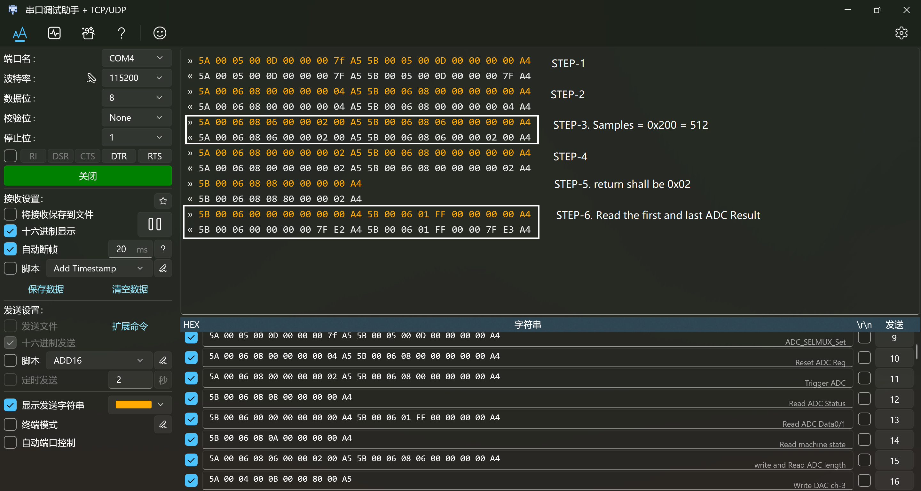

- Gantry Motor模块
该模块用于Gantry 3相电机驱动的测试, 覆盖ATP测试项8.9 Gantry Motor Test
举例1 – 测试模式0：
STEP-1. OPB WRITE配置测试模式0
- PWM输出由START和STOP消息控制
STEP-2. OPB WRITE发送START命令，触发PWM输出
STEP-3. OPB WRITE 发送STOP命令，关闭PWM输出
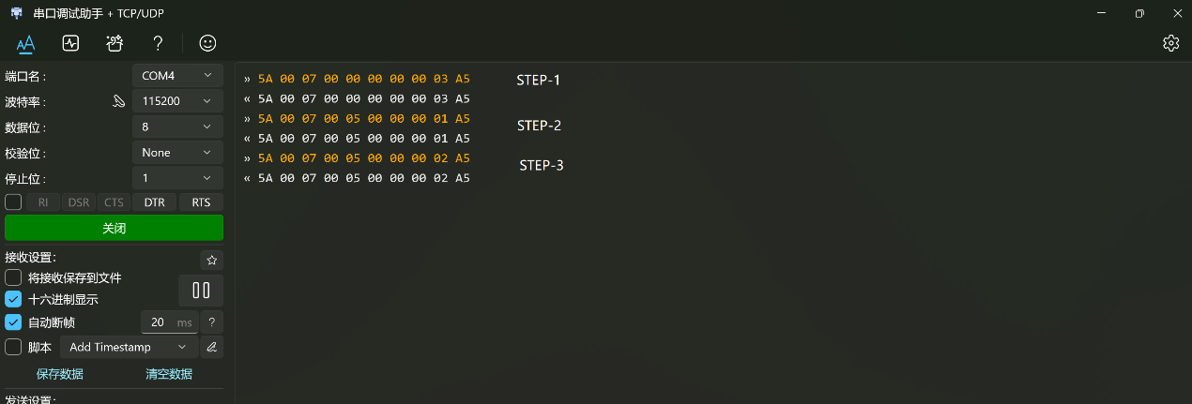
PWM输出波形（A/B两相，频率333.3Hz,相差120度）
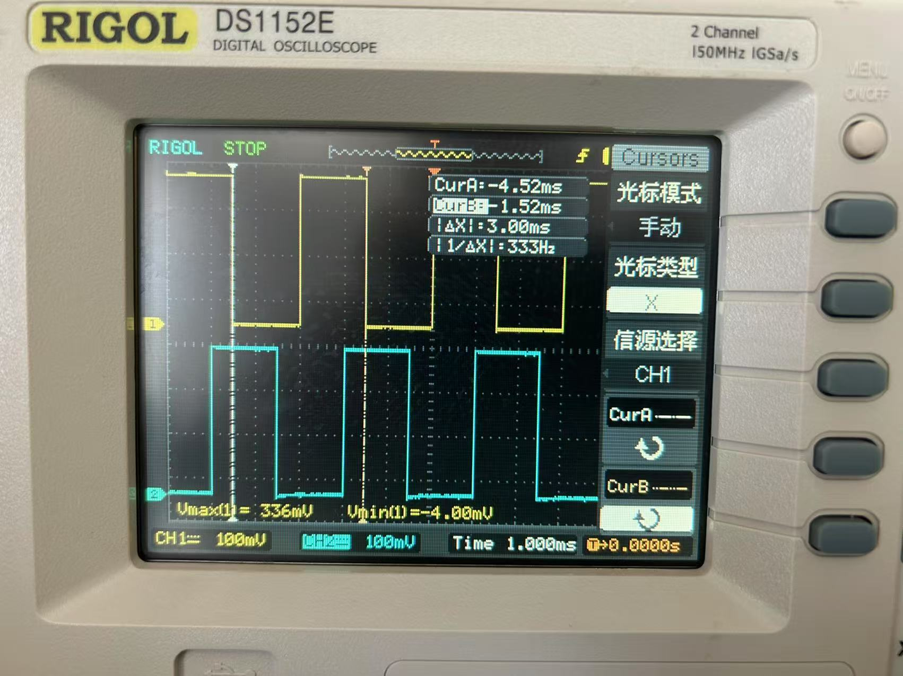
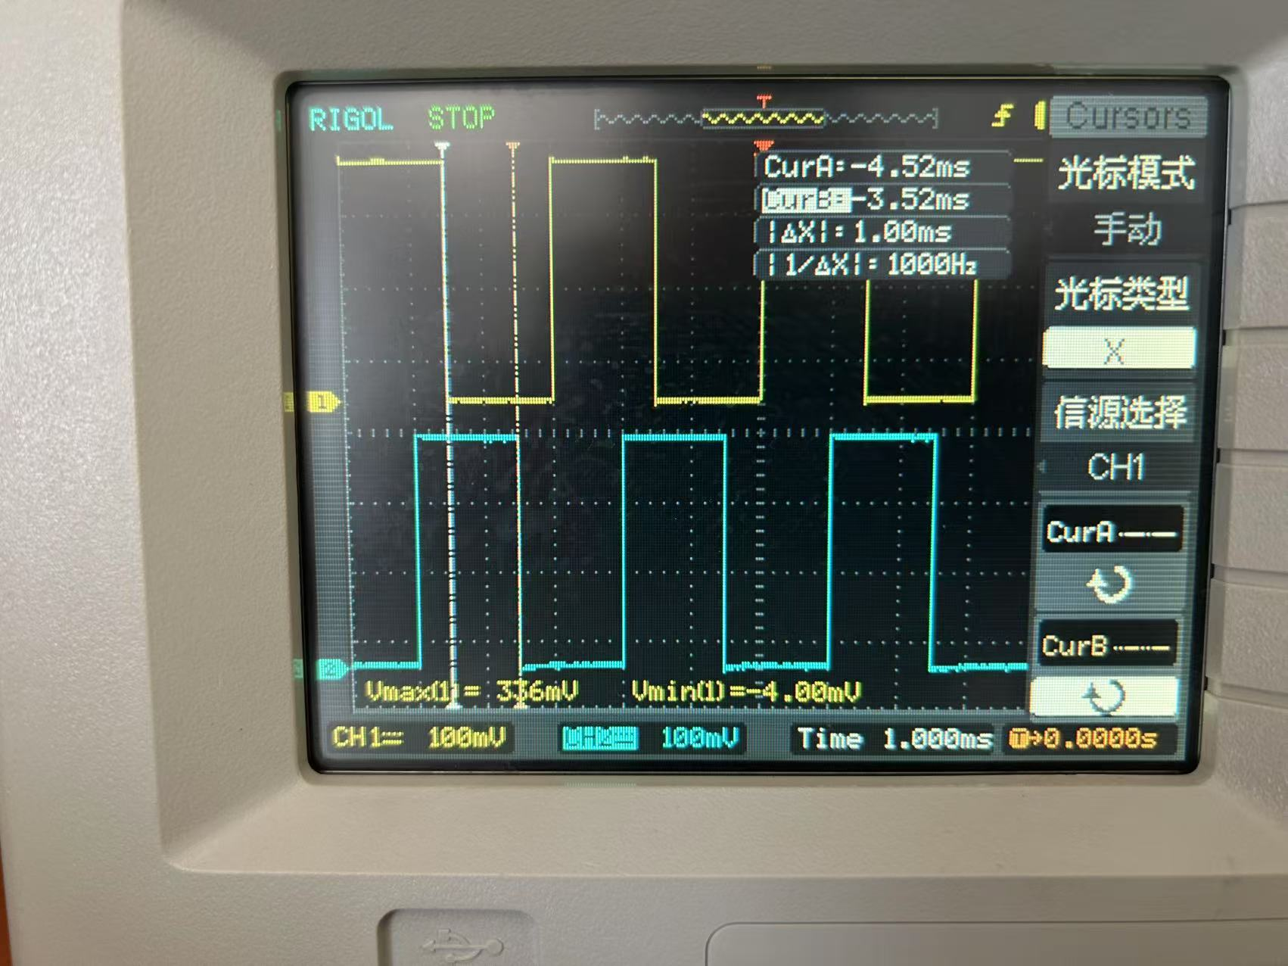
举例2– 测试模式1：
STEP-1. OPB WRITE配置测试模式1
- PWM输出由START和STOP消息控制
- PWM输出100ms后将自动关断
- OC_V_GNT_MOT_DRV也会触发关断
STEP-2. OPB WRITE Dummy PWM Param1(不能省略!)
STEP-3. OPB WRITE Dummy PWM Param2(不能省略!)
STEP-4. OPB WRITE Dummy PWM Param3(不能省略!)
STEP-5. OPB WRITE发送START命令，触发PWM输出
STEP-6. OPB Read Status Register @offset 0x06
- Bit-0: 1 indicates Motor Overcurrent was triggered
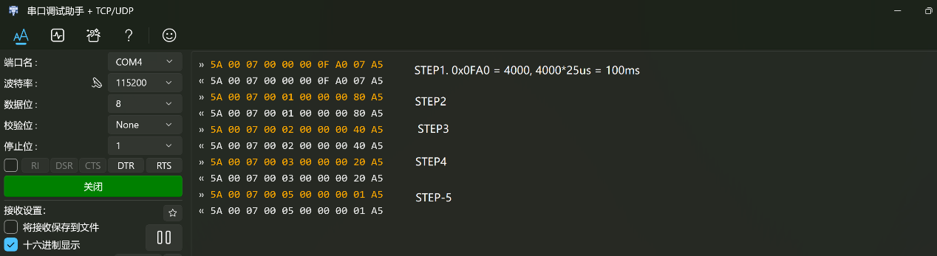
测试GNT_PWM_PHA_HI输出波形如下图：
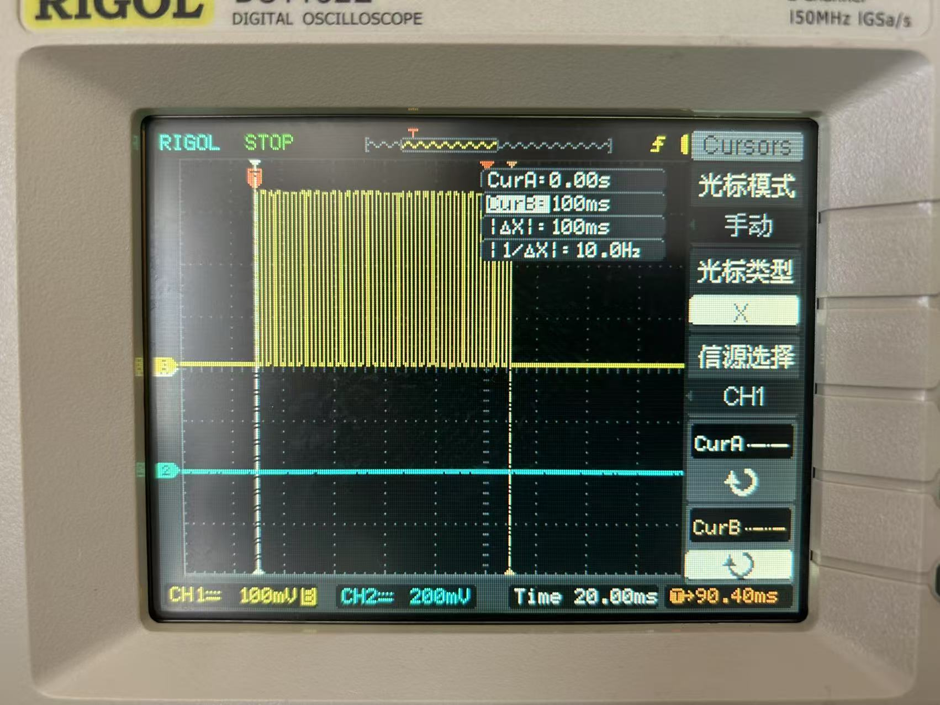
- Gantry BRK1模块
该模块用于Gantry Brake驱动的测试, 覆盖ATP测试项8.9 Gantry Motor Test
示例1. 测试模式0
STEP-1. OPB WRITE配置测试模式0
- 5A 00 07 10 00 00 0F A0 03 A5
STEP-2. OPB WRITE DUMMY PARAM1 (不能省略!)
STEP-3. OPB WRITE DUMMY PARAM2 (不能省略!)
STEP-4. OPB WRITE DUMMY PARAM3 (不能省略!)
STEP-5. OPB WRITE配置BRK占空比，最大值为311, PWM Freq is fixed as 40kHz
STEP-6. OPB WRITE发送START命令，触发PWM输出
STEP-7. OPB WRITE发送STOP命令，触发PWM输出
- 5A 00 07 10 05 00 00 00 02 A5
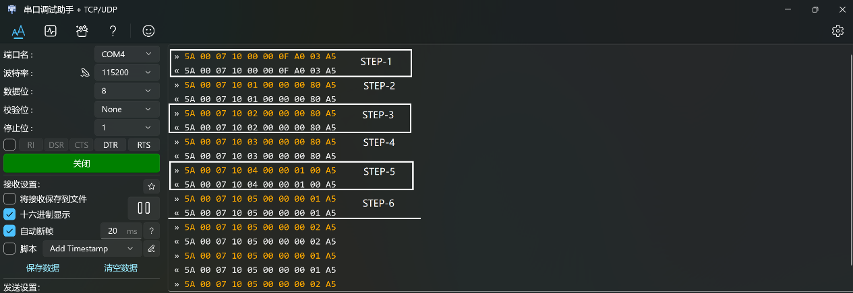
观察GNT_BRK1_PWM_HI输出如下图，调整占空比，可以看到输出波形随着变化。
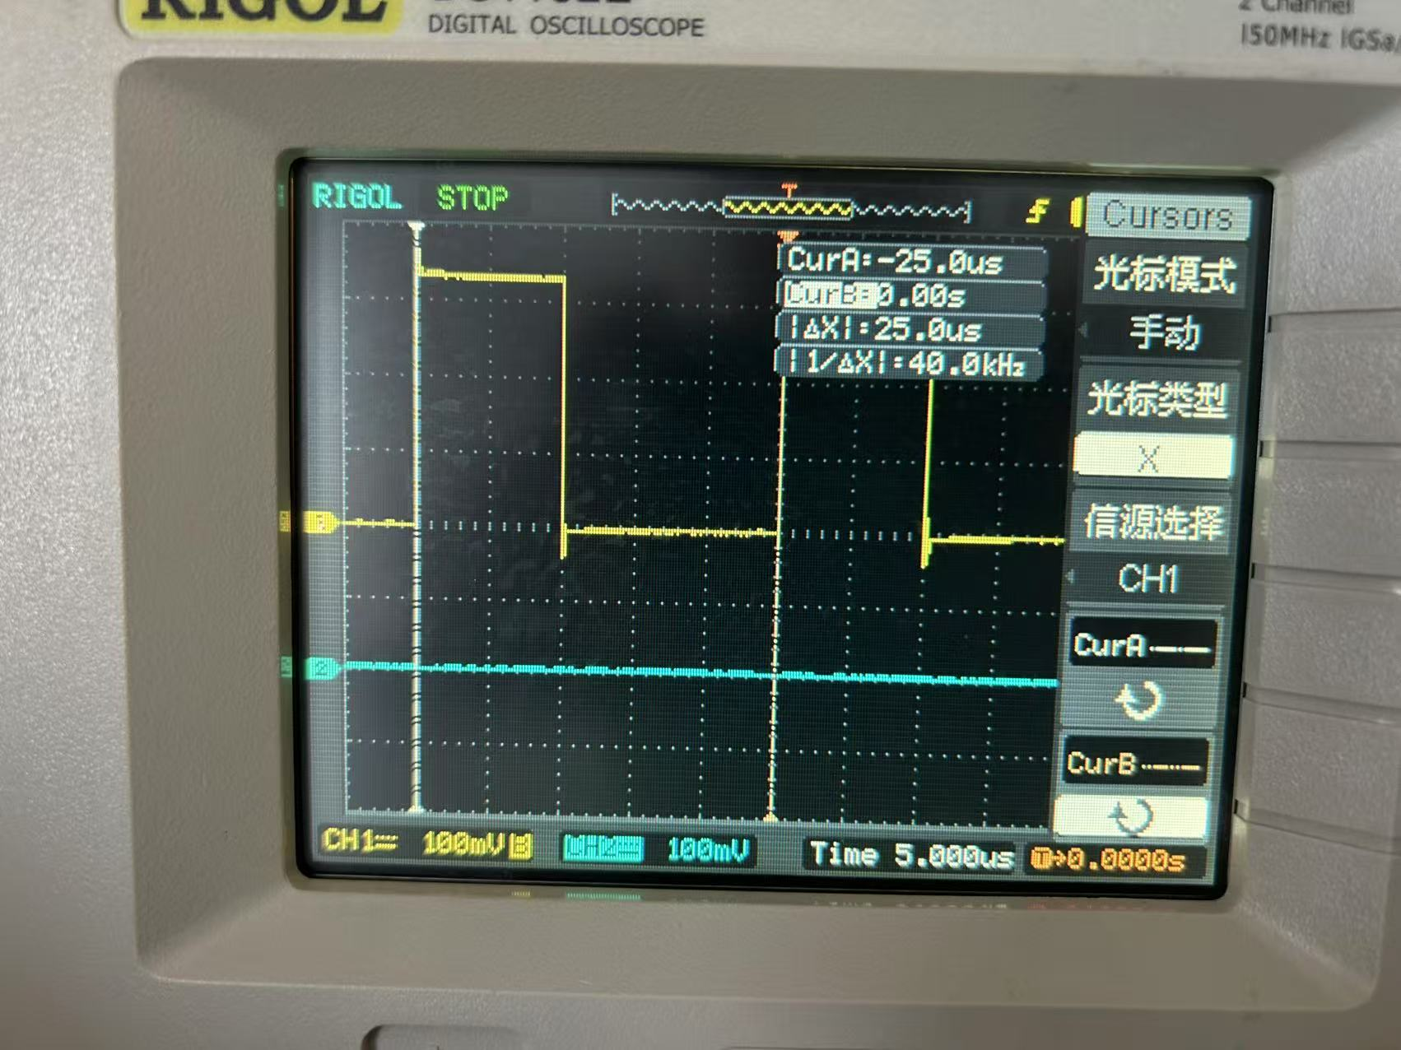
示例1. 测试模式1
STEP-1. OPB WRITE配置测试模式1，和测试时长(最大为5000*25us=125ms)
STEP-2. OPB WRITE DUMMY PARAM1 (不能省略!)
STEP-3. OPB WRITE DUMMY PARAM2 (不能省略!)
STEP-4. OPB WRITE DUMMY PARAM3 (不能省略!)
STEP-5. OPB WRITE配置BRK占空比，最大值为311
STEP-6. OPB WRITE发送START命令，触发PWM输出
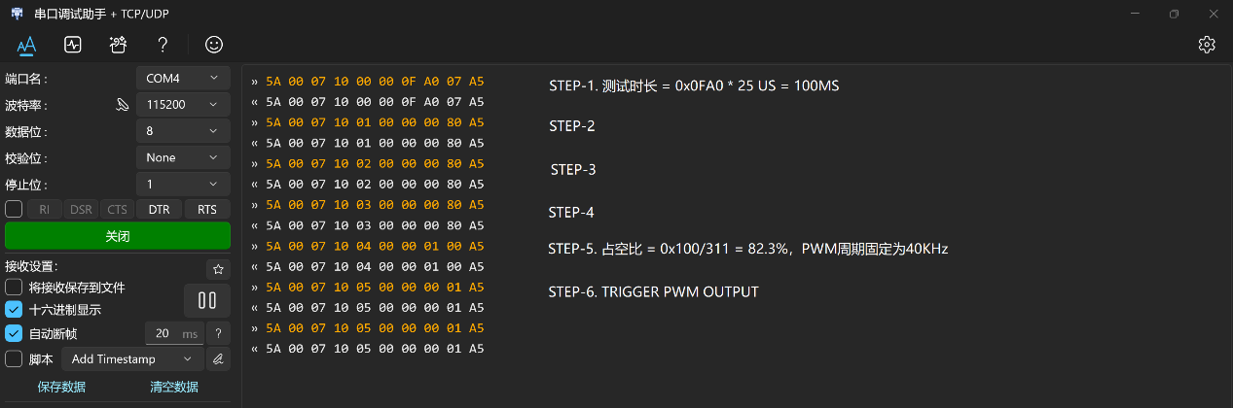
观察GNT_BRK1_PWM_HI输出如下图，受限于示波器分辨率，PWM_HI输出占空比看起来是100%
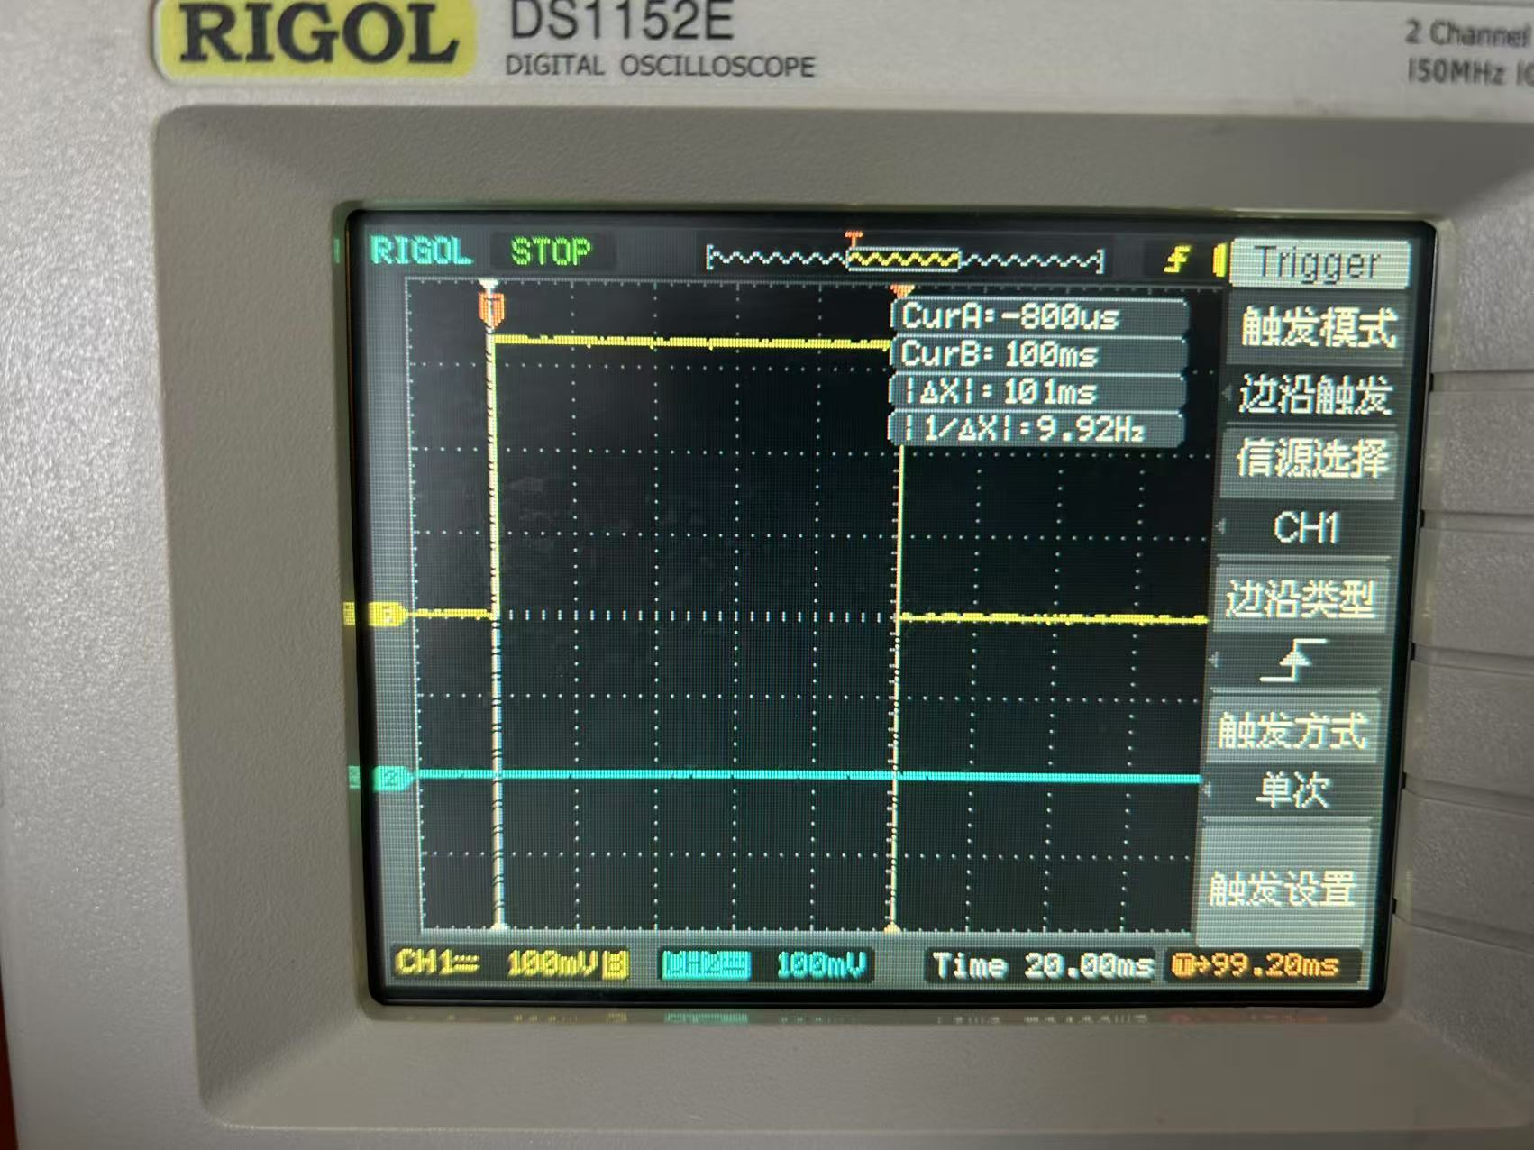
- Gantry BRK2模块
该模块用于Gantry Brake驱动的测试, 覆盖ATP测试项8.9 Gantry Motor Test
参考9.Gantry BRK1模块，注意寄存器基地址不同

- Gantry BRK3模块
该模块用于Gantry Brake驱动的测试, 覆盖ATP测试项8.9 Gantry Motor Test
参考9.Gantry BRK1模块，注意寄存器基地址不同

- Gantry BRK1_RET模块
该模块用于Gantry Brake驱动的测试, 覆盖ATP测试项8.9 Gantry Motor Test
参考9.Gantry BRK1模块，注意寄存器基地址不同

- Gantry BRK2_RET模块
该模块用于Gantry Brake驱动的测试, 覆盖ATP测试项8.9 Gantry Motor Test
参考9.Gantry BRK1模块，注意寄存器基地址不同

- Gantry BRK3_RET模块
该模块用于Gantry Brake驱动的测试, 覆盖ATP测试项8.9 Gantry Motor Test
参考9.Gantry BRK1模块，注意寄存器基地址不同

- LIFT Motor模块
该模块用于LIFT 3相电机驱动的测试, 覆盖ATP测试项8.10 LIFT Motor Test
参考8.Gantry Motor模块,注意两者的地址不一样，测试命令如下：
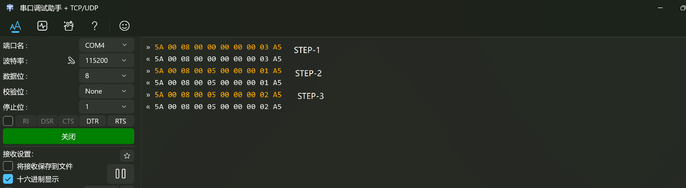
- MSSB STN模块
该模块用于MSSB STN(U86)的测试, 覆盖ATP测试项8.4.10-8.4.12
- 寄存器列表
偏移地址 | 名称/功能 | 位宽 | 读写 | 说明
0x0 | mssb_config | 32位 | R/W | [31]:trans_start，写1启动传输，自动清零；[19:0]:trans_bytes，传输字节数
0x1 | mssb_status | 32位 | R | [1:0]：00=busy，01=完成无错，11=完成有错
0x2 | mssb_recv_bytes | 32位 | R | [19:0]: 实际接收字节数
0x3 | mssb_error_bytes | 32位 | R | [19:0]: 错误字节数

- 说明
  - mssb_config
- [31] trans_start：写1启动传输，自动清零
- [19:0] trans_bytes：本次要传输的字节数（最大1M，默认10K）
  - mssb_status
- [1:0] 状态：00=busy，01=完成无错，11=完成有错
  - mssb_recv_bytes
- [19:0] 实际接收字节数
  - mssb_error_bytes
- [19:0] 错误字节数（接收数据与预期不符的字节数）

- 举例
参考MSSB SRV模块测试

- MSSB SRV模块
该模块用于MSSB SRV(U98)的测试, 覆盖ATP测试项8.4.10-8.4.12
参考MSSB STN模块的测试，注意两者的基地址不同：
`define MSSB_STN_ADDR 32'h00090000 /* MSSB address */
`define MSSB_SRV_ADDR 32'h00091000 /* MSSB address */

举例
- Connect RS422_RX+ to RS422_TX+, pin-4 to pin-5
- Connect RS422_RX- to RS422_TX-, pin-9 to pin-10

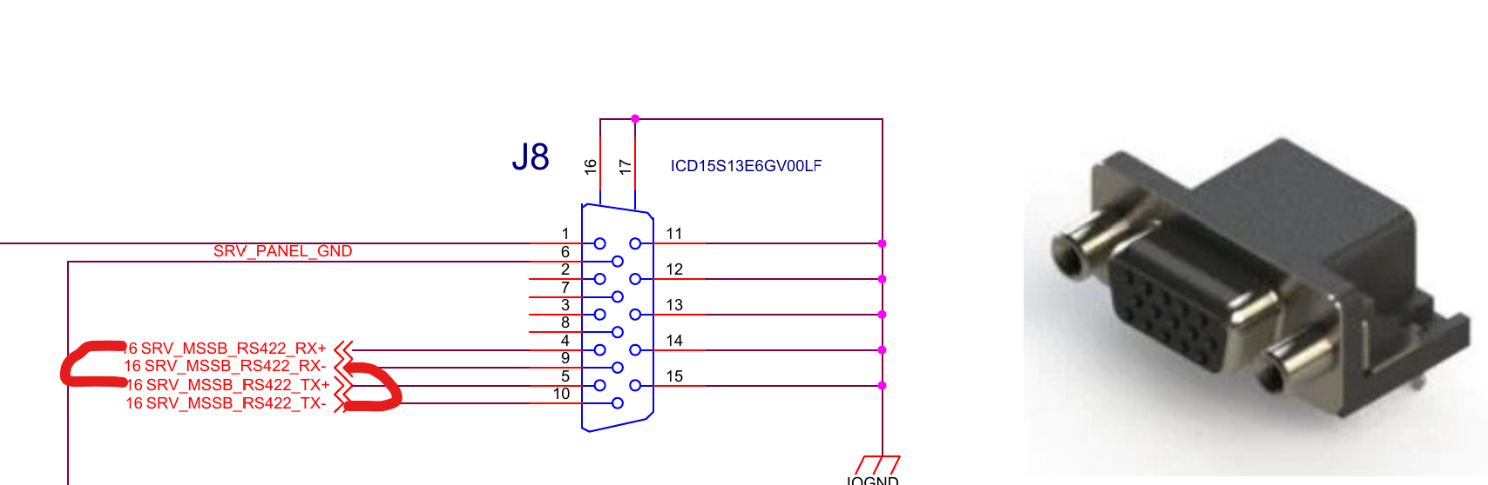
STEP-1. OPB Write to trigger MSSB Test, TRANS_BYTES = 0x2710 (10K)
STEP-2. OPB Read for MSSB Status, the return value shall be 0x01
STEP-3. OPB Read for MSSB Recv Bytes, it shall be 0x2701 (10K)
STEP-4. OPB Read for MSSB Err Bytes, it shall be 0
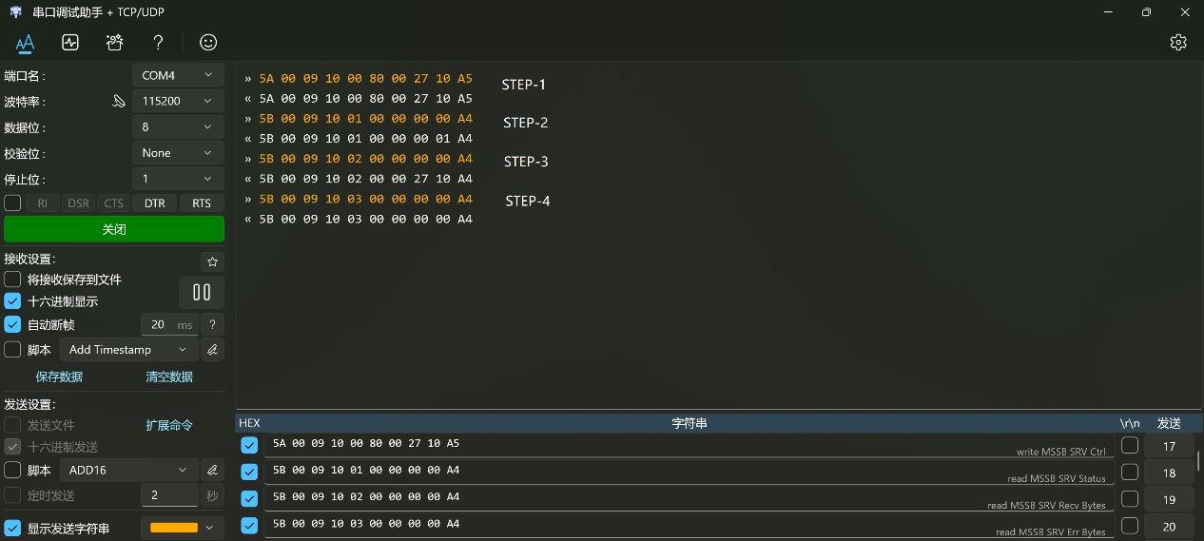

- EEPROM模块
该模块用于EEPROM(U65)的测试。
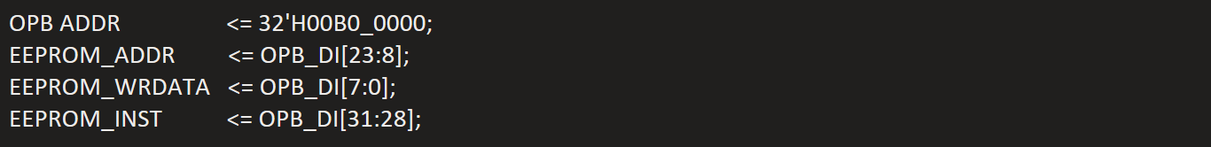
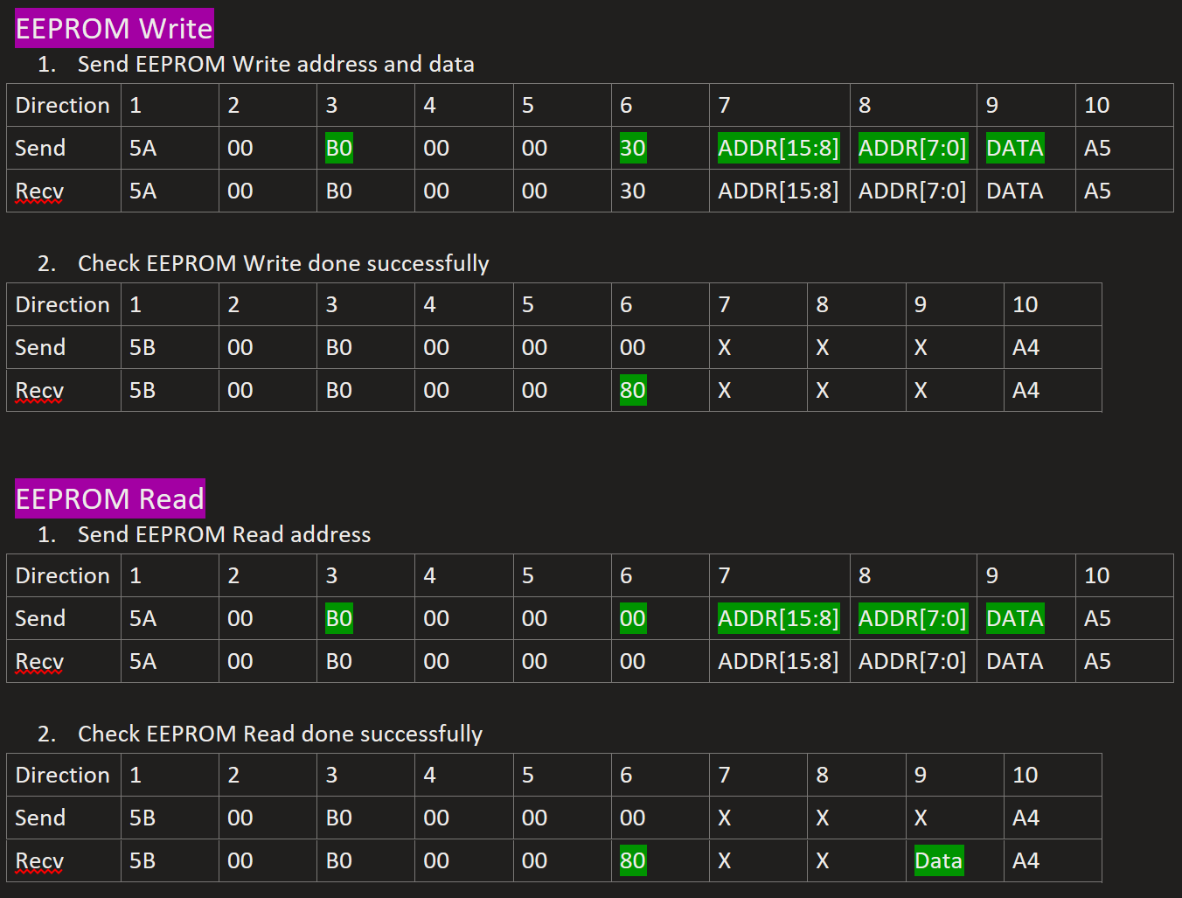

Example
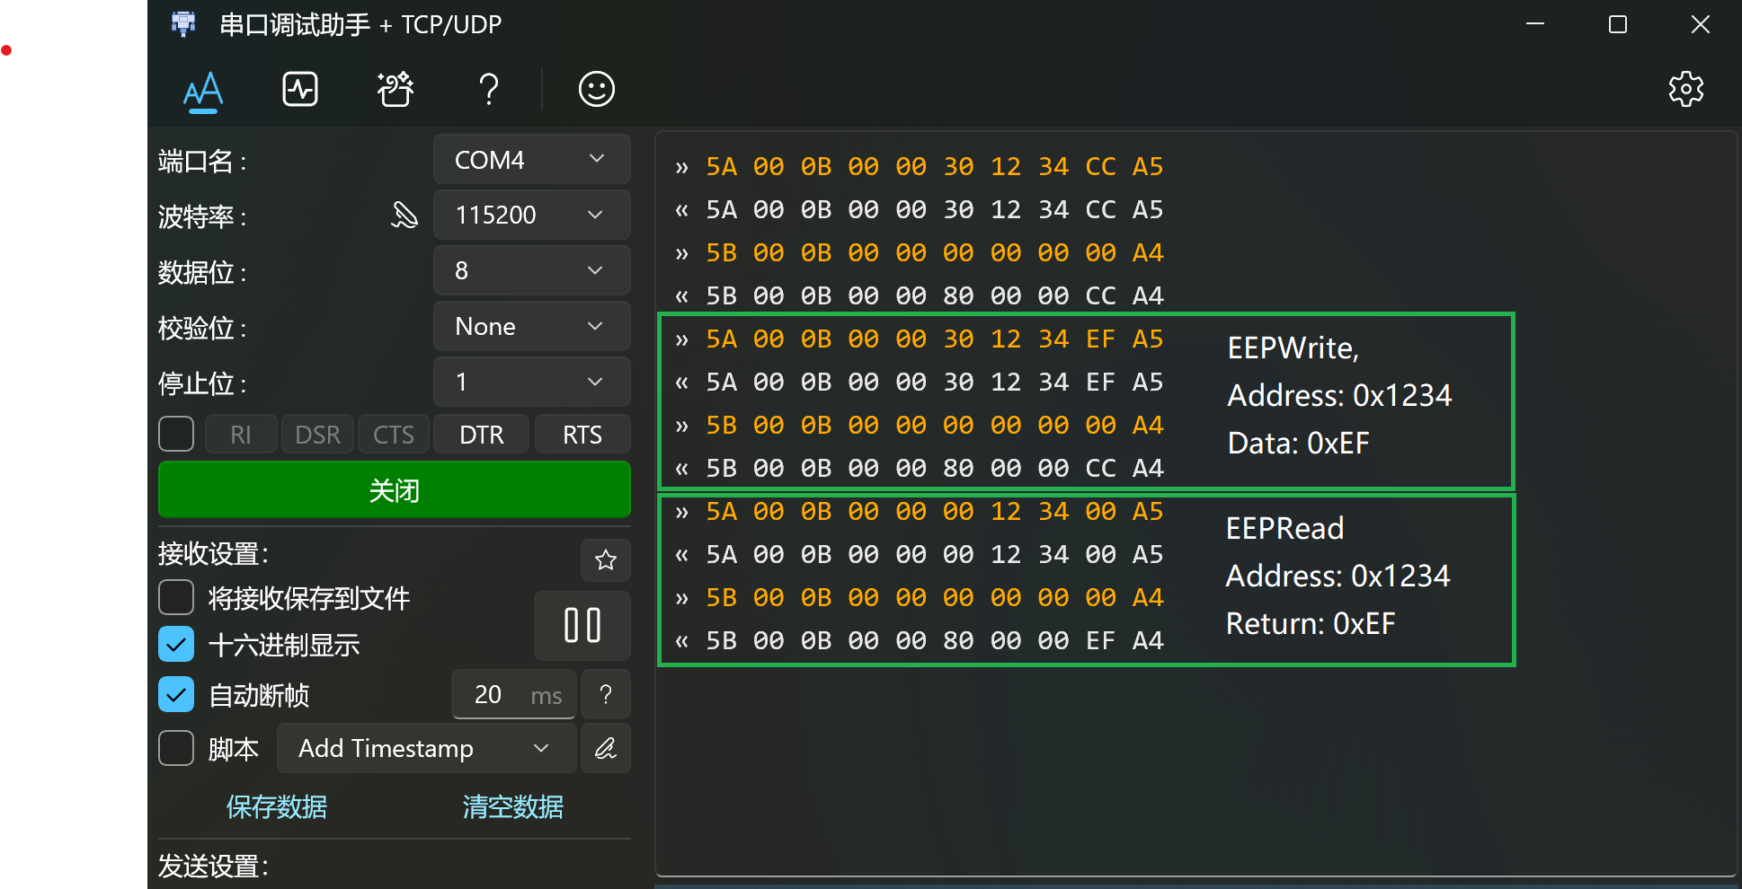
为了节省测试时间，两条命令可以组装成一条命令，如下：
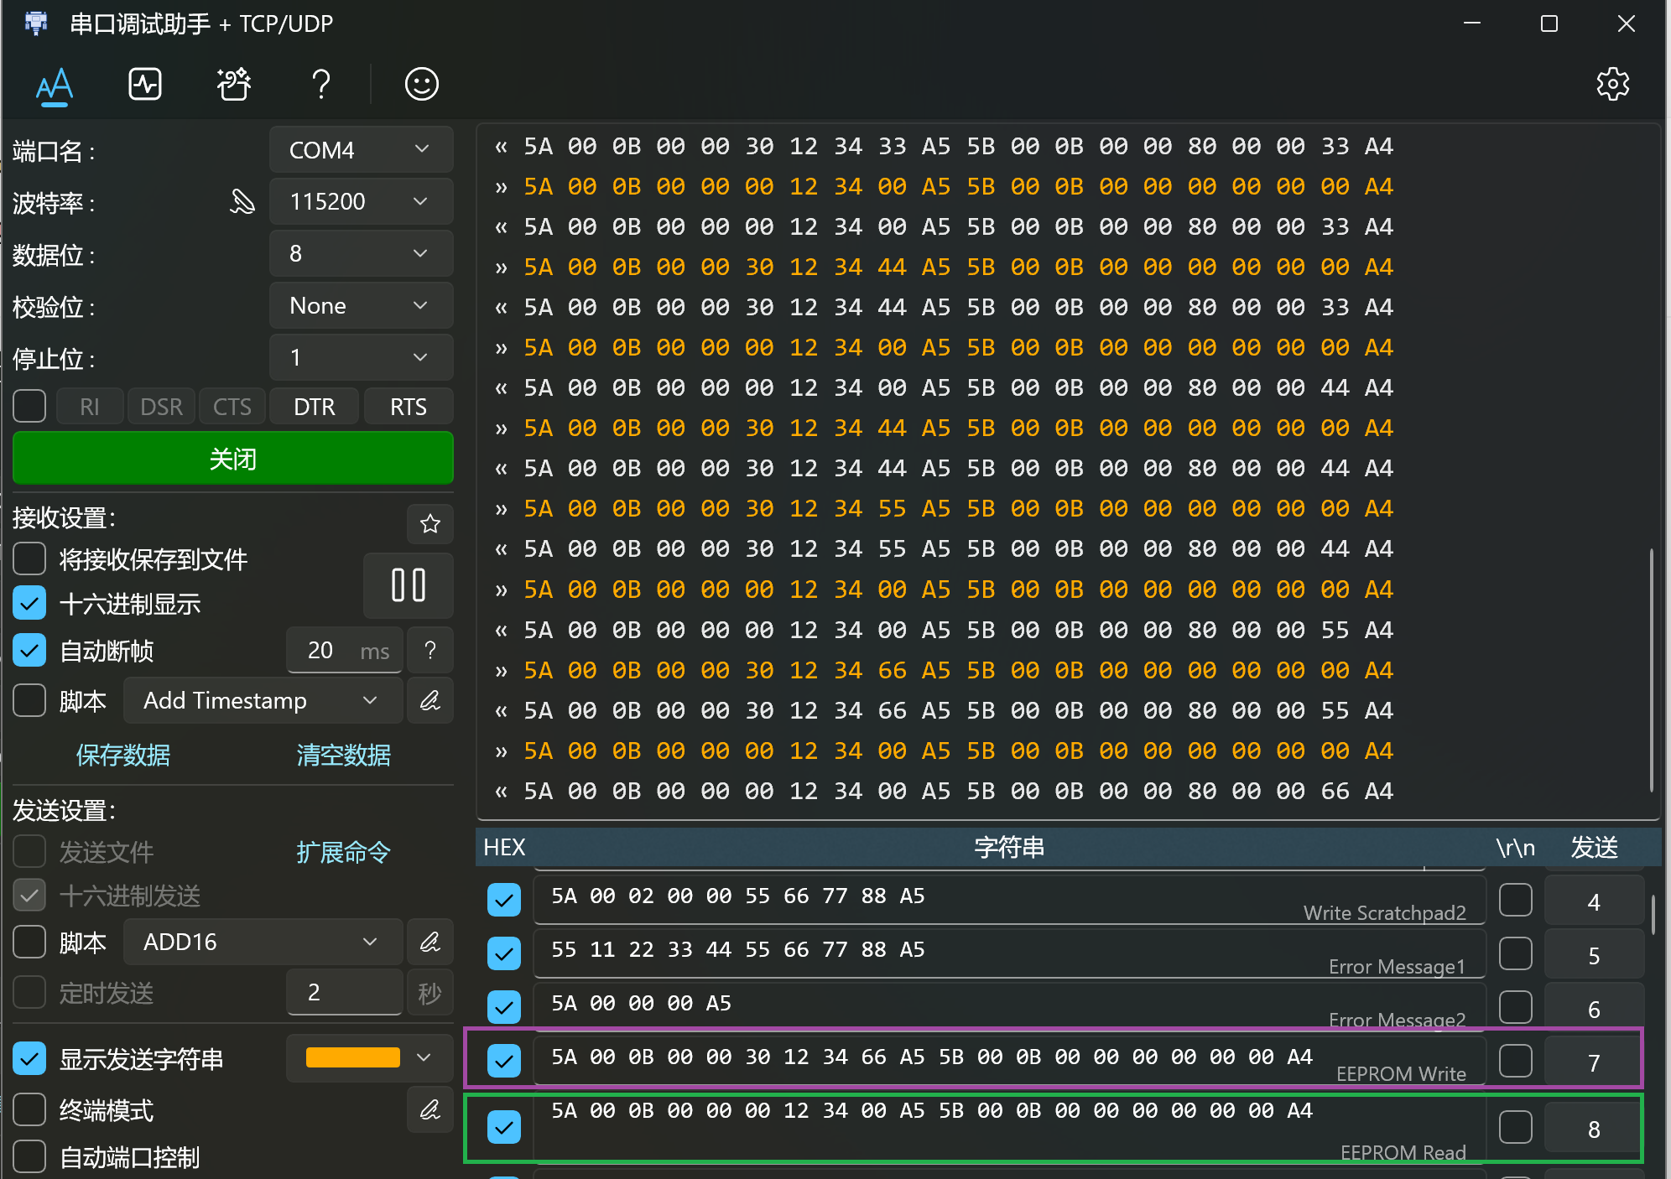

写了一段python测试EEPROM的读写时间，见eeprom_test.py。先写入数据到一段EEPROM，然后读出并进行校验。注意：EEPROM 25XX640A的最大存储空间是8192 bytes. 测试结果如下：
数据长度 | 读写时间(second)
128 | 1.32
1024 | 10.53
4096 | 42.32
8192 | 84.65
